臺北市99年度國民小學攜手激勵學習潛能計畫
教學輔導組—國語文補救教材研習工作坊實施計畫
一、依據：
- 臺北市國民小學攜手激勵學習潛能計畫—98年至101年四年計畫。
- 臺北市國民小學攜手激勵學習潛能計畫—教學輔導組99年度工作計畫。
- 臺北市99年度國民小學攜手激勵學習潛能計畫—國語文補救教材研發工作計畫。
二、目標：
（一）辦理國語文補救教學教材研發人員進修研習，增進教師國語文補救教學與教材編製之專業知能。
（二）進行國小低年級國語文課程與教材概念分析，研發國小低年級國語文基礎核心概念之補救教學教材，提供教師進行補救教學參考。
三、辦理單位：
（一）主辦單位:臺北市政府教育局。
（二）承辦單位:臺北市國民教育輔導團國小國語文領域輔導小組、臺北市北投區文化國民小學。
四、辦理方式：
（一）辦理時間：99年6月10日（週四）、6月24日（週四）
99年7月19日（週一）至7月21日（週三）
（二）研習對象：臺北市國小低年級現職教師，或擔任低年級攜手激勵班教學教師，
各校薦派至多1人，以32人為限。參加教師給予公假及課務排代。
（三）研習方式：聘請國語文專家學者指導本市具有低年級教學經驗豐富之教師，
透過產出型工作坊之研習活動，設計低年級國語文補救教學教材。
（四）研習課程內容：
日期 | 課程名稱 | 授課講師 | 時數 | 備註
6/10（四）  09：00-11：50 | 開訓典禮  課程與任務說明 | 教育局  楊玉珊專員  諶亦聰股長  鄒彩完校長 | 3
6/10（四）  09：00-11：50 | 國語文各年級基本能力序列說明  [年級能力/教材實例/北市檢測結果]  國語文補救教學的問題與討論 | 健康國小  謝秀芬老師  南港國小  許育健主任 | 3 | 本市國語文輔導團輔導員
6/10(四)  13：10-16：00 | 學生國語文錯誤類型分析與歸納 | 健康國小  謝秀芬老師  南港國小  許育健主任 | 3 | 本市國語文輔導團輔導員
6/24（四）  09：00-11：50 | 國語文補救教學的理念與實務 | 國北教大  呂翠華教授 | 3
6/24(四)  13：10-16：00 | 國語文補救教材示例研討 | 健康國小  謝秀芬老師  南港國小  許育健主任 | 3 | 本市國語文輔導團輔導員
7/19（一）  09：00-16：00 | 教材設計與分組討論  (注音教學、識字寫字教學、詞語教學、句子教學四主題) | 實作指導專家學者：  北投國小  邢小萍校長  中正國小  賴婷妤老師  西門國小  鄭貴霖老師  葫蘆國小  李佳琪老師  辛亥國小  周靖麗老師  桃源國小  陳美伶老師 | 6 | 本市國語文輔導團輔導員
7/20(二)  09：00-16：00 | 補救教材試教與討論  試教地點：北投國小 |  | 6 | 本市國語文輔導團輔導員
7/21（三）  09：00-11：50 | 教材設計發表、研討與修正  (注音教學、識字寫字教學、詞語教學、句子教學四主題) |  | 3 | 本市國語文輔導團輔導員
7/21(三)  13：10-16：00 | 成果發表-分組發表 | 實作指導專家學者：  健康國小  謝秀芬老師  南港國小  許育健主任 | 3 | 本市國語文輔導團輔導員
7/21(三)  13：10-16：00 | 綜合座談 | 教育局長官  臺北市攜手激勵學習潛能計畫工作小組  文化國小  鄒彩完校長  健康國小  謝秀芬老師  南港國小  許育健主任 | 3 | 本市國語文輔導團輔導員
 | 合計 |  | 30
五、報名方式：
- 即日起，上教師研習電子護照報名，至99年6月7日 (一)下午四時報名截止。（採線上報名方式）
（二）受理報名學校：文化國小
六、注意事項：研習結束後，得依規定核發研習時數，惟請假超過研習總數五分之一者，不予核時數。
七、預期效益：
（一）增進本市國小教師國語文補救教學知能，提升學生國語文學習成效。
（二）編製本市國小低年級國語文補救教學教材，提供教師進行補救教學參考。
八、聯絡方式：臺北市北投區文化國民小學
(一)校址：臺北市北投區文化三路1號
(二)聯絡人：訓導主任高敏麗 電話：28933828分機32 行動電話：0920719881九、交通方式：
本校停車位不足，請多利用大眾運輸工具，詳參以下圖表：
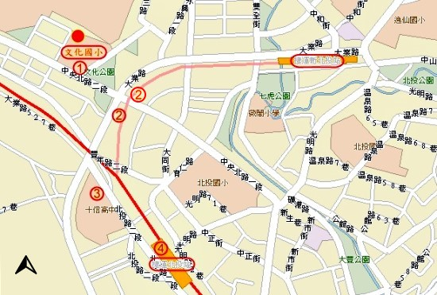
捷運北投站
捷運新北投站
文化國小

文化國小地圖及交通說明表格
編號 | 站名 | 可搭乘公車或捷運路線說明
➀ | 文化國小 | 216副,218區,219,302,重慶302,308,631,632
➁ | 大業中央北路口 | 步行約2-3分鐘可到達
➂ | 十信工商 | 266正,266區,小22
➃ | 捷運北投站 | 搭捷運至北投站,步行約10分鐘可到文化國小
十、本計畫陳報教育局核可後實施，修正時亦同。

